ПАМЯТКА ПО ЭЛЕКТРОБЕЗОПАСНОСТИ ДЛЯ ШКОЛЬНИКОВ ВО ВРЕМЯ ШКОЛЬНЫХ КАНИКУЛ

Закончился еще один учебный этап, у школьников начались долгожданные каникулы. В эту пору дети не всегда находятся под контролем взрослых, а долгожданная «свобода» снижает степень дисциплинированности и самоконтроля ребят. Именно в этот период чаще всего дети получают травмы в результате поражения электрическим током. Детей надо постоянно предупреждать и объяснять об опасности поражения электрическим током. Серьезную угрозу здоровью и жизни людей представляет электрический ток напряжением 36 вольт и выше. Дома и на улице нас окружают провода и электрооборудование, находящиеся под напряжением 220 вольт и выше. Ток, который может протекать в бытовой электросети, во много раз превышает смертельный.
Запрещается находиться близи территории подстанции. Оборудование здесь находится под высоким напряжением. Нельзя близко подходить к трансформаторным подстанциям. Оборудование здесь находится под напряжением 10 тысяч вольт и выше.
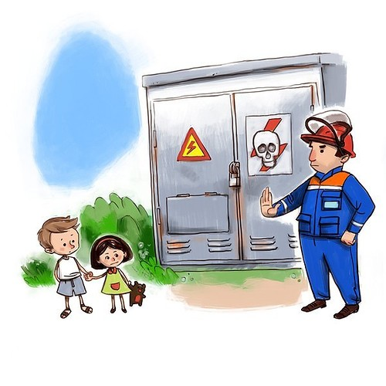
Смертельно опасно прикасаться к любым провисшим или оборванным проводам, подходить ближе, чем на 8-10 метров к лежащим на земле оборванным проводам воздушных линий электропередачи. Угрозу жизни представляют не только свисающие или оборванные провода электросетей, но и провода линий радиотелефонной связи, которые могут соприкасаться (схлестываться) с проводами воздушных линий электросетей. Большую опасность представляют провода воздушных линий и ответвлений от них к постройкам, расположенные в кроне деревьев или кустарников.
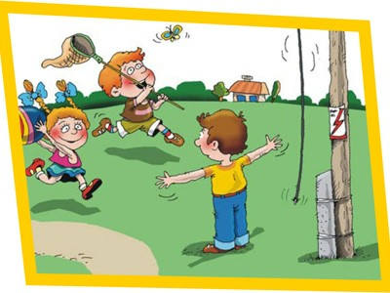
Смертельно опасно играть, раскачивая деревья вблизи линии электропередач. Сырое дерево служит проводником электрического тока. Нельзя вскрывать крышки на опорах освещения. Нельзя на опорах ВЛ ломать арматуру и рвать провода "спусков".
Запрещается разводить костры под проводами линий электропередач, проникать в технические подвалы жилых домов, где находятся провода и коммуникации. Ни в коем случае не стоит запускать "воздушных змеев" вблизи воздушных линий электропередач.
Крайне опасно делать набросы на провода; влезать на опоры линий электропередач; подходить и брать в руки оборванные провода; открывать лестничные электрощитки и вводные силовые щиты в зданиях и т.п.
Нельзя касаться железобетонных опор линии электропередач. Они могут находиться под шаговым напряжением.
Как правило, на электроустановках нанесены предупредительные специальные знаки или укреплены соответствующие плакаты. Все эти плакаты предупреждают человека об опасности поражения электрическим током, и пренебрегать ими, а тем более снимать и срывать их недопустимо.
Для предупреждения об опасности поражения электрическим током
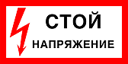
Для предупреждения об опасности подъема по конструкциям, при котором возможно приближение к токоведущим частям, находящимся под напряжением
Для предупреждения об опасности поражения электрическим током
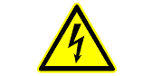
При обнаружении обрыва проводов, искрения, повреждения опор, изоляторов, незакрытых или поврежденных дверей трансформаторных подстанций или электрических щитов, обнаружении сорванных знаков или плакатов во избежание несчастных случаев необходимо незамедлительно сообщить в ближайшее предприятие электрических сетей.
Самовольно подключаясь к проводам, небрежно относясь к электропроводке и электроприборам в присутствии детей, некоторые взрослые сами показывают дурной пример. Помните, в следующий раз, уже без вашего присутствия ребенок может поступить таким же образом.
Нельзя набрасывать на провода проволоку и другие предметы, разбивать изоляторы, открывать лестничные электрощиты и вводные щиты, находящихся в подъездах домов. Эти шалости могут привести к тому, что без электроэнергии могут остаться сотни и тысячи людей. Но что самое страшное - этими действиями они подвергают свою жизнь смертельной опасности. Действующие электроустановки не место для игр и развлечений

